Suvestinė redakcija nuo 2024-09-20

Įsakymas paskelbtas: TAR 2020-03-26, i. k. 2020-06064



LIETUVOS TRANSPORTO SAUGOS ADMINISTRACIJOS
DIREKTORIUS

ĮSAKYMAS
DĖL KLIŪČIŲ ŽENKLINIMO TVARKOS APRAŠO PATVIRTINIMO

2020 m. kovo 26 d. Nr. 2BE-109
Vilnius

Vadovaudamasis Lietuvos Respublikos aviacijos įstatymo 13 straipsnio 5 dalimi ir atsižvelgdamas į Tarptautinės civilinės aviacijos konvencijos 14 priedo „Aerodromai“ (1 tomo 4 ir 6 skyrius) standartus ir rekomenduojamą praktiką:
1. Tvirtinu Kliūčių ženklinimo tvarkos aprašą (pridedama).
2. P r i p a ž į s t u netekusiu galios Civilinės aviacijos administracijos direktoriaus 2001 m. gruodžio 19 d. įsakymą Nr. 106 „Dėl Aukštų statinių ženklinimo taisyklių patvirtinimo“ su visais pakeitimais ir papildymais.
3. N u s t a t a u, kad:
3.1. šis įsakymas įsigalioja 2020 m. liepos 1 d.;
3.2. iki 2020 m. liepos 1 d. pastatytoms kliūtims ženklinti taikomi iki 2020 m. liepos 1 d. galioję reikalavimai.
4. I n f o r m u o j u, kad šis įsakymas nustatyta tvarka skelbiamas Teisės aktų registre ir Lietuvos transporto saugos administracijos interneto svetainėje.

Administracijos direktorius Genius Lukošius
PATVIRTINTA
Lietuvos transporto saugos administracijos
direktoriaus 2020 m. kovo 26 d.
įsakymu Nr. 2BE-109

KLIŪČIŲ ŽENKLINIMO TVARKOS APRAŠAS

I SKYRIUS
BENDROSIOS NUOSTATOS

1. Kliūčių ženklinimo tvarkos aprašas (toliau – Tvarkos aprašas) nustato Lietuvos Respublikos teritorijoje esančių kliūčių ženklinimo nakties ir dienos ženklais tvarką.
2. Tvarkos aprašo privalo laikytis visi juridiniai ir fiziniai asmenys projektuodami, statydami bei ženklindami kliūtis nakties ir dienos ženklais.
3. Tvarkos apraše vartojamos sąvokos:
3.1. absoliutusis aukštis – lygio, taško arba objekto, laikomo tašku, vertikalus atstumas, išmatuotas nuo vidutinio jūros lygio;
3.2. judėjimo laukas – aerodromo dalis, naudojama orlaiviams kilti, tūpti ir riedėti, į kurią įeina manevravimo laukas ir peronas (-ai);
3.3. kilimo ir tūpimo pagal prietaisus takas – vienas iš toliau nurodytų tipų kilimo ir tūpimo takų (toliau – KTT), skirtų orlaiviams, kuriuose taikomos artėjimo tūpti pagal prietaisus procedūros:
3.3.1. netiksliojo artėjimo tūpti KTT – KTT, kuriame naudojamos vizualiosios priemonės ir bent viena nevizualioji priemonė, skirtas tūpimo operacijoms, atliekamoms po A tipo artėjimo tūpti pagal prietaisus operacijos;
3.3.2. I kategorijos tiksliojo artėjimo tūpti KTT – KTT, kuriame naudojamos vizualiosios priemonės ir bent viena nevizualioji priemonė, skirtas tūpimo operacijoms, atliekamoms po B tipo CAT I artėjimo tūpti pagal prietaisus operacijos;
3.3.3. II kategorijos tiksliojo artėjimo tūpti KTT – KTT, kuriame naudojamos vizualiosios priemonės ir bent viena nevizualioji priemonė, skirtas tūpimo operacijoms, atliekamoms po B tipo CAT II artėjimo tūpti pagal prietaisus operacijos;
3.3.4. III kategorijos tiksliojo artėjimo tūpti KTT – KTT, kuriame iki KTT paviršiaus ir visu jo paviršiumi naudojamos vizualiosios priemonės ir bent viena nevizualioji priemonė, skirtas tūpimo operacijoms, atliekamoms po B tipo CAT IIIA, IIIB arba IIIC artėjimo tūpti pagal prietaisus operacijos;
3.4. kilimo ir tūpimo takas – nustatyta stačiakampio formos sausumos aerodromo zona, parengta orlaiviams tūpti ir kilti;
3.5. kilimo ir tūpimo tako tipas – kilimo ir tūpimo pagal prietaisus takas arba vizualiojo kilimo ir tūpimo takas;
3.6. manevravimo laukas – aerodromo dalis, išskyrus peronus, naudojama orlaiviams kilti, tūpti ir riedėti;
3.7. vizualiojo kilimo ir tūpimo takas – KTT, skirtas orlaiviui, atliekančiam vizualiojo artėjimo tūpti procedūras;
3.8. A tipo artėjimo tūpti pagal prietaisus operacija – artėjimo tūpti pagal prietaisus operacija, kai mažiausias žemėjimo aukštis arba apsisprendimo aukštis yra 75 m (250 pėdų) arba didesnis;
3.9. B tipo artėjimo tūpti pagal prietaisus operacija – artėjimo tūpti pagal prietaisus operacija, kai apsisprendimo aukštis yra mažesnis nei 75 m (250 pėdų). B tipo artėjimo tūpti pagal prietaisus operacijos skirstomos į šias kategorijas:
3.9.1. I kategorija (CAT I): apsisprendimo aukštis yra ne mažesnis nei 60 m (200 pėdų), o matomumas – ne mažesnis nei 800 m arba kilimo ir tūpimo tako matomumo nuotolis yra ne mažesnis nei 550 m;
3.9.2. II kategorija (CAT II): apsisprendimo aukštis yra mažesnis nei 60 m (200 pėdų), bet ne mažesnis nei 30 m (100 pėdų), o kilimo ir tūpimo tako matomumo nuotolis yra mažesnis nei 300 m;
3.9.3. IIIA kategorija (CAT IIIA): apsisprendimo aukštis yra mažesnis nei 30 m (100 pėdų) arba apsisprendimo aukštis netaikomas, o kilimo ir tūpimo tako matomumo nuotolis yra ne mažesnis nei 175 m;
3.9.4. IIIB kategorija (CAT IIIB): apsisprendimo aukštis yra mažesnis nei 15 m (50 pėdų) arba apsisprendimo aukštis netaikomas, o kilimo ir tūpimo tako matomumo nuotolis yra mažesnis nei 175 m, bet ne mažesnis nei 50 m;
3.9.5. IIIC kategorija (CAT IIIC): apsisprendimo aukštis netaikomas, o kilimo ir tūpimo tako matomumo nuotolis neribojamas;
3.10. vizualiosios priemonės – indikatoriai ir signaliniai prietaisai, žymės, žiburiai, ženklai ir žymekliai arba jų deriniai;
3.11. kitos Tvarkos apraše vartojamos sąvokos suprantamos taip, kaip jos apibrėžtos Lietuvos Respublikos aviacijos įstatyme.
4. Kiekvienos kliūties aukštis turi būti skaičiuojamas nuo vietovės, kurioje ji yra, absoliutaus aukščio.
5. Kliūtys gali būti nuolatinės ir laikinos. Nuolatinėms kliūtims priskiriami statiniai, nuolat esantys vietovėje, laikinoms – visi laikini aukštuminiai įrenginiai (statybos kranai ir pastoliai, gręžimo bokštai, laikinųjų elektros linijų atramos ir kt.).
6. Kliūtys turi būti ženklinamos pagal Tvarkos aprašą, naudojant nakties ir dienos ženklus.
7. Kliūčių ženklinimo tikslas – informuoti orlaivių įgulas apie kliūtis.
8. Kliūčių ženklinimą ir ženklinimo techninę priežiūrą atlieka šių kliūčių savininkai (valdytojai).
9. Esamų ir projektuojamų kliūčių ženklinimo būtinybę nustato:
9.1. Lietuvos kariuomenė – jeigu jos yra karinių aerodromų apsaugos zonose;
9.2. Valstybės sienos apsaugos tarnyba – jeigu jos yra Lietuvos Respublikos pasienio ruože, 500 m atstumu abipus geležinkelio kelio, kuriuo vyksta Lietuvos Respublikos ir Rusijos Federacijos tarpvyriausybiniuose susitarimuose nurodytų tranzitinių traukinių eismas ašies statinių ir įrenginių, kurių aukštis virš žemės paviršiaus yra 30 m ir daugiau;
9.3. viešoji įstaiga Transporto kompetencijų agentūra (toliau – TKA) – Tvarkos aprašo 9.1 ir 9.2 papunkčiuose nenumatytais atvejais.
10. Kliūčių ženklinimo bei jų ženklų techninės priežiūros valstybinę kontrolę atlieka institucija, nustačiusi atitinkamos kliūties ženklinimo būtinybę.

II SKYRIUS
KLIŪČIŲ ŽENKLINIMAS DIENOS ŽENKLAIS

11. Dienos ženklais turi būti ženklinamos:
11.1. visos nejudamos nuolatinės ir laikinos kliūtys, kurios yra aerodromų apsaugos zonose ir iškilusios virš kliūtis ribojančių plokštumų paviršiaus (1 priedas), taip pat kliūtys, kurios yra orlaivių judėjimo ir manevravimo lauke ir dėl jų gali būti pažeistos skrydžių saugos sąlygos. Kliūtis ribojančių plokštumų dydžiai ir nuolydžiai pateikti Tvarkos aprašo 2 ir 3 prieduose;
11.2. kliūtys, kurių aukštis virš žemės paviršiaus 100 m ir didesnis, – nepriklausomai nuo jų buvimo vietos;
11.3. kliūtys, kurių aukštis virš žemės paviršiaus 30 m ir daugiau, esančios Lietuvos Respublikos pasienio ruože arba 500 m atstumu abipus geležinkelio kelio, kuriuo vyksta Lietuvos Respublikos ir Rusijos Federacijos tarpvyriausybiniuose susitarimuose nurodytų tranzitinių traukinių eismas, ašies (9 priedas).
Papunkčio pakeitimai:
Nr. 2BE-169, 2024-09-19, paskelbta TAR 2024-09-19, i. k. 2024-16378

11.4. kiti objektai, kurie yra aerodromų apsaugos zonose, jei aviacijos tyrimais nustatoma, kad toks objektas gali kelti grėsmę orlaivių skrydžių saugai.
12. Dienos ženklais neženklinamos kliūtys:
12.1. kurias dengia (užstoja) aukštesnės paženklintos kliūtys;
12.2. kurios savo forma, dydžiais ir spalva yra gerai pastebimos ir nereikia papildomo ženklinimo;
12.3. jei jos yra aerodromo apsaugos zonoje, jų aukštis virš žemės paviršiaus neviršija 150 m, ant jų įrengti A tipo vidutinio intensyvumo žiburiai; jie įjungiami dienos metu;
12.4. ant kurių įrengti aukšto intensyvumo žiburiai; jie įjungiami dienos metu.
13. Paženklintos dienos ženklais kliūtys turi ryškiai išsiskirti vietovės fone, būti matomos iš visų krypčių ir turėti dvi visiškai skirtingas ženklinimo spalvas: raudoną (oranžinę) ir baltą.
14. Nejudančios kliūtys turi būti ženklinamos dienos ženklais pagal Tvarkos aprašo 16, 17 ir 18 punktų reikalavimus. Jei tai atlikti neįmanoma, ant kliūčių įrengiami ženklai arba vėliavėlės.
15. Visas judančias kliūtis reikia dažyti arba ženklinti vėliavėlėmis, jei ant jų nėra įrengtų žiburių.
16. Kliūtis reikia dažyti langeliais kaip šachmatų lentą, jei jos turi vientisus paviršius, kurių projekcija į bet kurią vertikalią plokštumą yra 4,5 m ir daugiau. Languotas piešinys turi būti sudarytas iš stačiakampių, kurių kraštinės būtų ne trumpesnės kaip 1,5 m ir ne ilgesnės kaip 3 m, be to, jų kampai dažomi tamsesne spalva (4 priedas).
17. Kliūtis reikia dažyti kontrastingomis juostomis (4 priedas), jeigu:
17.1. jos turi vientisus paviršius, kurių viena horizontalioji arba vertikalioji pusė ilgesnė kaip 1,5 m, o kita horizontalioji arba vertikalioji pusė yra trumpesnė kaip 4,5 m;
17.2. jos yra karkasinio tipo, kurių aukštis arba plotis didesnis kaip 1,5 m;
17.3. jos yra dūmtraukiai, kaminai, stulpai ir bokštai (ne karkasinio tipo).
Juostos dažomos statmenai didesniajam matmeniui. Jų plotis ir kiekis nurodyti 5 priede. Kraštinės kliūčių ženklinimo juostos turi būti tamsios spalvos.
18. Kliūtis reikia dažyti viena gerai matoma spalva (oranžine arba raudona), jei kliūčių projekcija į bet kurią vertikalią plokštumą pagal plotį ir aukštį yra 1,5 m ir mažesnė.
19. Kai judančios kliūtys turi būti paženklintos, reikia naudoti vieną gerai matomą spalvą:
19.1. raudoną arba gelsvai žalią – avarinėms transporto priemonėms;
19.2. geltoną – paslaugas teikiančioms transporto priemonėms.
20. Ženklai, išdėstyti ant kliūčių arba arti jų, statomi tokiu būdu, kad jie būtų gerai matomi ir susidarytų bendras kliūties vaizdas bei ženklus būtų galima atpažinti giedru oru iš ne mažesnio kaip 1000 m nuotolio iš oro ir 300 m nuotolio nuo žemės visomis kryptimis, iš kurių orlaivis gali artėti prie kliūties. Ženklai turi būti tokios formos, kad skirtųsi nuo kitų ženklų, skirtų perduoti informaciją.
21. Ženklas, kabinamas ant kabančio laido, kabelio ar kt., turi būti sferinės formos, ne mažesnio kaip 60 cm skersmens.
22. Tarpas tarp dviejų ženklų arba tarp ženklo ir atramos, priklausomai nuo ženklo skersmens, turi būti ne didesnis kaip:
22.1. 30 m, kai ženklo skersmuo lygus 60 cm. Atstumas didėja, didėjant ženklo skersmeniui;
22.2. 35 m, kai ženklo skersmuo lygus 80 cm, toliau palaipsniui didėja iki maksimalios reikšmės;
22.3. 40 m, kai ženklo skersmuo 130 cm.
23. Ženklai ant kabančio laido, kabelio ar kt. turi būti vienos spalvos: balti, raudoni arba oranžiniai. Jie turi būti įrengiami taip, kad spalvos keistųsi paeiliui.
24. Vėliavėlės, kurios naudojamos kliūtims ženklinti, išdėstomos aplink kliūtį, iš viršaus arba aplink aukščiausią kliūties kraštą. Jei kliūtys yra išsidriekusios, vėliavėlės įrengiamos ne rečiau kaip kas 15 m.
25. Vėliavėlių, naudojamų ženklinti nejudančias kliūtis, kraštinės turi būti ne trumpesnės kaip 0,6 m. Vėliavėlių, naudojamų ženklinti judančias kliūtis, kraštinės – ne trumpesnės kaip 0,9 m.
26. Vėliavėlės, kurios naudojamos ženklinti nejudančias kliūtis, turi būti oranžinės spalvos arba susidėti iš dviejų trikampio formos dalių, viena iš jų oranžinės arba raudonos spalvos, o kita – baltos.
27. Vėliavėlės, naudojamos ženklinti judančias kliūtis, yra kaip šachmatų lenta, kurios kvadrato kraštinės ne trumpesnės kaip 0,3 m. Spalva – oranžinė ir balta arba pakaitomis – raudona ir balta.
28. Jei ženklų ir vėliavėlių spalvos susilieja su fonu, reikia naudoti kitokias kontrastingas spalvas.

III SKYRIUS
KLIŪČIŲ ŽENKLINIMAS NAKTIES ŽENKLAIS

29. Siekiant, kad skrydžiai būtų saugūs naktį ir dėl prasto matomumo sąlygų (rūkas, rūkana, sniegas, lietus ir t. t.), visos kliūtys, kurios nurodytos 11 punkte, turi būti ženklinamos žiburiais. Kliūčių ženklinimas žiburiais pavaizduotas 4 priede. Kliūtys, nurodytos šios tvarkos aprašo 11.3 papunktyje, papildomai turi būti ženklinamos su naktinio matymo akiniais (toliau – NVG) suderinamais žiburiais, kurių charakteristikos yra pateiktos 8 priede.
30. Kliūtys ženklinamos A, B, C, D ir E tipo žemo, A, B ir C tipo vidutinio ir A ir B tipo aukšto intensyvumo žiburiais arba jų deriniais. Jų charakteristikos nurodytos 6 priede.
31. Žemo, vidutinio ir aukšto intensyvumo žiburių skaičius bei išdėstymas kiekviename lygyje yra toks, kad kliūtis būtų paženklinta iš visų pusių horizontalioje plokštumoje. Jeigu kuria nors kryptimi žiburį užstoja arti išsidėsčiusi kliūtis, numatomi papildomi žiburiai ant šios kliūties: jie išdėstomi taip, kad susidarytų aiškus kliūties vaizdas.
32. Vienas arba keletas žemo, vidutinio arba aukšto intensyvumo žiburių įrengiami pagal galimybę aukščiausiame kliūties taške.
33. Ženklinant žiburiais kaminus arba kitus analogiškos paskirties statinius, viršutinius žiburius reikia įrengti žemiau aukščiausio statinio taško, kad neapsineštų suodžiais.
34. Kai ant kliūties yra daugiau kaip 12 m aukščio papildomas įrenginys, pavyzdžiui, žaibolaidis arba antena, ir jo viršūnėje negalima įrengti aukšto intensyvumo žiburių, jie pagal galimybes įrengiami aukščiausiame taške, o viršūnėje, jei praktiškai įmanoma, montuojamas vidutinio intensyvumo A tipo žiburys.
35. Ženklinant žiburiais išsidriekusią kliūtį arba grupę arti išsidėsčiusių kliūčių, kurios aukštesnės už kliūtis ribojančias plokštumas, viršutiniai žiburiai turi būti įrengti taip, kad galima būtų nustatyti kliūčių kontūrus ir ilgį. Jeigu du arba daugiau kliūties kraštų yra viename aukštyje, ženklinamas artimesnis skrydžių laukui kraštas. Kai naudojami žemo intensyvumo žiburiai, išilginis atstumas tarp jų turi būti ne didesnis kaip 45 m. Kai naudojami vidutinio intensyvumo žiburiai, išilginis atstumas tarp jų ne didesnis kaip 900 m.
36. Aukšto intensyvumo A tipo ir vidutinio intensyvumo A ir B tipų žiburiai įrengti ant kliūčių turi mirksėti visi vienu metu.
37. Aukšto intensyvumo A ir B tipo žiburių įrengimo kampai turi atitikti 6 priedo 6-4 lentelėje nurodytas reikšmes.

IV SKYRIUS
JUDANČIŲ KLIŪČIŲ ŽENKLINIMAS

38. A tipo žemo intensyvumo žiburiai turi būti įrengti ant riboto judėjimo objektų, tokių kaip teleskopinis trapas. Žiburiai turi būti nuolat šviečiantys, raudonos spalvos. Žiburių intensyvumas turi būti pakankamas, kad jie būtų pastebimi, reikia įvertinti šalia esančių žiburių intensyvumą, bendrą apšvietimo lygį, foną.
39. Ant transporto priemonių, kuriomis naudojasi avarinės ir aviacijos saugumo tarnybos, turi būti žemo intensyvumo C tipo mirksintys mėlynos spalvos žiburiai, o ant kitų transporto priemonių – mirksintys geltonos spalvos žiburiai.
40. Žemo intensyvumo D tipo žiburiai, įrengiami ant kelrodžių transporto priemonių.

V SKYRIUS
KLIŪČIŲ, ŽEMESNIŲ NEI 45 M AUKŠČIO VIRŠ ŽEMĖS PAVIRŠIAUS, ŽENKLINIMAS

41. Jei kliūtis yra išsidriekusi nedaug ir jos aukštis yra mažesnis kaip 45 m virš ją supančios vietovės, reikia naudoti A arba B tipo žemo intensyvumo žiburius.
42. Jei ženklinimo A ir B tipo žemo intensyvumo žiburiais nepakanka arba reikia iš anksto įspėti apie kliūtį, tuomet reikia naudoti vidutinio arba aukšto intensyvumo žiburius.
43. B tipo žemo intensyvumo žiburiai naudojami atskirai arba derinami su B tipo vidutinio intensyvumo žiburiais pagal 44 punkto reikalavimus.
44. Ten, kur kliūtys yra išsidriekusios, reikia naudoti A, B arba C tipo vidutinio intensyvumo žiburius. A ir C tipo vidutinio intensyvumo žiburius reikia naudoti atskirai, o B tipo vidutinio intensyvumo žiburius – atskirai arba derinti su B tipo žemo intensyvumo žiburiais. Grupė kliūčių laikoma išsidriekusia kliūtimi.

VI SKYRIUS
KLIŪČIŲ NUO 45 M IKI MAŽIAU NEI 150 M AUKŠČIO VIRŠ ŽEMĖS PAVIRŠIAUS ŽENKLINIMAS

45. Ant kliūčių reikia naudoti A, B arba C tipo vidutinio intensyvumo žiburius. A ir C tipo vidutinio intensyvumo žiburius reikia naudoti atskirai, o B tipo vidutinio intensyvumo žiburius – atskirai arba derinti su B tipo žemo intensyvumo žiburiais. A ir B žemo intensyvumo žiburiai gali būti naudojami ant kliūčių, kurios aukštesnės nei 45 m, jei nustatoma, kad jų pakanka.
46. Kai kliūtis paženklinta vidutinio intensyvumo A tipo žiburiais, o jos aukščiausias taškas yra aukščiau kaip 105 m virš supančios vietovės lygio arba virš aukščiausių arti išsidėsčiusių statinių taškų (kai ženklinama kliūtis apsupta kitais statiniais), įrengiami papildomi žiburiai tarpiniuose lygiuose. Jie pagal galimybes išdėstomi vienodu atstumu vienas nuo kito tarp viršutinių žiburių ir žemės lygio arba arti išsidėsčiusių statinių aukščiausių taškų. Atstumas tarp tarpinių lygių neturi viršyti 105 m.
47. Kai kliūtis paženklinta B tipo vidutinio intensyvumo žiburiais, o kliūties aukščiausias taškas yra aukščiau kaip 45 m virš supančios vietovės lygio arba virš aukščiausių arti išsidėsčiusių statinių taškų (kai ženklinama kliūtis apsupta kitais statiniais), įrengiami papildomi žiburiai tarpiniuose lygiuose. Šie papildomi tarpiniai žiburiai yra žemo intensyvumo B tipo žiburiai ir vidutinio intensyvumo B tipo žiburiai. Jie pagal galimybes pakaitomis išdėstomi vienodu atstumu vienas nuo kito tarp viršutinių žiburių ir žemės lygio arba arti išsidėsčiusių statinių aukščiausių taškų. Atstumas tarp tarpinių lygių neturi viršyti 52 m.
48. Kai kliūtis paženklinta vidutinio intensyvumo C tipo žiburiais, o kliūties aukščiausias taškas yra aukščiau kaip 45 m virš supančios vietovės lygio arba virš aukščiausių arti išsidėsčiusių statinių taškų (kai ženklinama kliūtis apsupta kitais statiniais), įrengiami papildomi žiburiai tarpiniuose lygiuose. Jie pagal galimybes išdėstomi vienodu atstumu vienas nuo kito tarp viršutinių žiburių ir žemės lygio arba arti išsidėsčiusių statinių aukščiausių taškų. Atstumas tarp tarpinių lygių neturi viršyti 52 m.
49. Naudojant aukšto intensyvumo A tipo žiburius, jie išdėstomi ne didesniu kaip 105 m vienodu atstumu tarp žemės ir viršutinio žiburio (žiburių), nurodytų 32 punkte, išskyrus tuos atvejus, kai ženklinama kliūtis užstatyta kitais statiniais, kurių aukščiausi taškai gali būti naudojami žemės lygio ekvivalentu, nustatant žiburių lygių kiekį.

VII SKYRIUS
KLIŪČIŲ NUO 150 M AUKŠČIO IR DAUGIAU VIRŠ ŽEMĖS PAVIRŠIAUS ŽENKLINIMAS

50. Aukšto intensyvumo A tipo žiburius reikia naudoti ženklinant kliūtis, kurių aukštis virš supančios vietovės lygio viršija 150 m, ir jei tyrimais nustatyta, kad tokie žiburiai būtini ženklinant kliūtį dienos metu.
51. Naudojant aukšto intensyvumo A tipo žiburius, jie išdėstomi ne didesniu kaip 105 m vienodu atstumu tarp žemės ir viršutinio žiburio (žiburių), nurodytų 32 punkte, išskyrus tuos atvejus, kai ženklinama kliūtis užstatyta kitais statiniais, kurių aukščiausi taškai gali būti naudojami kaip žemės lygio ekvivalentas, nustatant žiburių lygių skaičių.
52. Jeigu nustatoma, kad aukšto intensyvumo A tipo žiburių naudojimas nakties metu gali apakinti pilotus aerodromo rajone (apytiksliai 10000 m spinduliu) arba kelti ekologines problemas, reikia naudoti vidutinio intensyvumo C tipo žiburius atskirai, o vidutinio intensyvumo B tipo žiburius reikia naudoti arba atskirai, arba kartu derinant su žemo intensyvumo B tipo žiburiais.
53. Kai kliūtis paženklinta vidutinio intensyvumo A tipo žiburiais, įrengiami papildomi žiburiai tarpiniuose lygiuose. Jie pagal galimybes išdėstomi vienodu atstumu vienas nuo kito tarp viršutinių žiburių ir žemės lygio arba arti išsidėsčiusių statinių aukščiausių taškų. Atstumas tarp tarpinių lygių turi neviršyti 105 m.
54. Kai kliūtis paženklinta B tipo vidutinio intensyvumo žiburiais, įrengiami papildomi žiburiai tarpiniuose lygiuose. Šie papildomi tarpiniai žiburiai yra žemo intensyvumo B tipo žiburiai ir vidutinio intensyvumo B tipo žiburiai. Jie pagal galimybes pakaitomis išdėstomi vienodu atstumu vienas nuo kito tarp viršutinių žiburių ir žemės lygio arba arti išsidėsčiusių statinių aukščiausių taškų. Atstumas tarp tarpinių lygių neturi viršyti 52 m.
55. Kai kliūtis paženklinta vidutinio intensyvumo C tipo žiburiais, įrengiami papildomi žiburiai tarpiniuose lygiuose. Jie pagal galimybes išdėstomi vienodu atstumu vienas nuo kito tarp viršutinių žiburių ir žemės lygio arba arti išsidėsčiusių statinių aukščiausių taškų. Atstumas tarp tarpinių lygių neturi viršyti 52 m.

VIII SKYRIUS
KABANČIŲ LAIDŲ, KABELIŲ IR JŲ ATRAMŲ ŽENKLINIMAS

56. Aukšto intensyvumo B tipo žiburius reikia naudoti ženklinant atramas, kabančius laidus, kabelius, jei:
56.1. tyrimais nustatyta, kad tokie žiburiai būtini;
56.2. netikslinga dėti ženklus;
57. Naudojant aukšto intensyvumo B tipo žiburius, jie įrengiami trijuose lygiuose:
57.1. aukščiausiame atramos taške;
57.2. pačiame žemiausiame kabelio, laido išlinkimo vietos lygyje;
57.3. apytiksliai tarp šių dviejų lygių.
58. Aukšto intensyvumo B tipo žiburiai ant atramų turi mirksėti pakaitomis: pirmas sumirksi vidurinis, po to įrengtasis viršuje ir paskutinis – įrengtasis ant atramos pačiame žemiausiame kabelio, laido išlinkio vietos lygyje. Šio tipo žiburių mirksnių intervalai:

Mirksnio intervalas tarp B tipo žiburių | Bendro ciklo dalis
Vidurinio ir viršutinio | 1/13
Viršutinio ir apatinio | 2/13
Apatinio ir vidurinio | 10/13

59. Jeigu nustatoma, kad aukšto intensyvumo B tipo žiburių naudojimas nakties metu gali apakinti pilotus aerodromo rajone (apytiksliai 10 000 m spinduliu) arba kelti ekologines problemas, reikia numatyti sudvejintą žiburių sistemą. Į šią sistemą turi įeiti aukšto intensyvumo B tipo žiburiai, naudojant juos dieną bei prieblandoje, bei vidutinio intensyvumo B tipo žiburiai, naudojant juos naktį. Tuomet, kai naudojami vidutinio intensyvumo žiburiai, juos reikia įrengti tame pačiame lygyje, kuriame įrengti aukšto intensyvumo B tipo žiburiai.
IX SKYRIUS
VĖJO JĖGAINIŲ ŽENKLINIMAS NAKTIES IR DIENOS ŽENKLAIS

60. Vėjo jėgainės turi būti ženklinamos nakties ir dienos ženklais, jei jos yra kliūtys. Vėjo jėgainės turi būti papildomai ženklinamos su NVG suderinamais žiburiais, jeigu jos patenka į Aprašo 11.3 papunktyje nustatytas teritorijas.
61. Vėjo jėgainių rotoriaus sparnuotė, gondola ir viršutinė bokšto dalis, sudaranti ne mažiau kaip 2/3 bokšto aukščio, turi būti baltos spalvos, jei tyrimais nenurodoma ženklinti kitaip.
62. Pavienės vėjo jėgainės ir jų grupė turi būti paženklinti vidutinio intensyvumo raudonos spalvos žiburiais. Vėjo jėgainių grupė (iš dviejų ar daugiau vėjo jėgainių) turi būti vertinama kaip išsidriekęs objektas ir žiburiai turi būti išdėstyti taip, kad:
62.1. būtų paženklintas vėjo jėgainių grupės perimetras;
62.2. išilginis perimetro atstumas tarp jų būtų ne didesnis kaip 900 m, kai naudojami vidutinio intensyvumo žiburiai;
62.3. visi mirksėtų vienu metu, jei naudojami mirksintys žiburiai;
62.4. būtų paženklinta bet kuri vėjo jėgainių grupės jėgainė, jei ji yra aukštesnė (nepriklausomai nuo jos vietos grupėje).
63. Ant vėjo jėgainės, kurios bendras aukštis su sparnuote (vertikali sparnuotės padėtis) mažesnis nei 150 m, vidutinio intensyvumo žiburiai turi būti įrengti ant gondolos.
64. Ant vėjo jėgainės, kurios bendras aukštis su sparnuote (vertikali sparnuotės padėtis) nuo 150 m iki 315 m:
64.1. ant gondolos turi būti įrengti 2 vidutinio intensyvumo žiburių komplektai, kad sugedus vienam veiktų kitas. Žiburiai įrengiami taip, kad neužstotų vienas kito skleidžiamo šviesos srauto;
64.2. tarpiniame lygyje, kuris yra pusė gondolos bokšto aukščio, turi būti įrengti ne mažiau kaip 3 žemo intensyvumo E tipo žiburiai. Žiburiai ant gondolos ir tarpiniame lygyje turi mirksėti vienu metu. Jei aviaciniais tyrimais nustatoma, kad žemo intensyvumo E tipo žiburiai nepriimtini, tuomet gali būti žemo intensyvumo A ar B tipo žiburiai.
65. Vėjo jėgainių ženklinimo žiburiai ant gondolos turi būti išdėstyti taip, kad juos matytų visomis kryptimis artėjančių orlaivių pilotai.

X SKYRIUS
ŽIBURIŲ VEIKIMO KONTROLĖ IR PRIEŽIŪRA

66. Žiburiai vizualiai kontroliuojami vieną kartą per parą arba nuolat automatinės kontrolės priemonėmis.
67. Žiburiai turi būti automatiškai įjungiami tamsiu paros metu (nuo saulėlydžio iki saulėtekio), taip pat šviesiu paros metu, prasto matomumo sąlygomis. Sugedus žiburių automatiniam įjungimui, būtina numatyti galimybę įjungti juos rankiniu būdu.
68. Žiburius būtina patikimai pritvirtinti, prie jų turi būti saugu prieiti atliekant techninę priežiūrą, po kurios žiburius būtų galima sugrąžinti specialiais įtaisais į pirminę padėtį.
69. Žiburių gedimai taisomi nedelsiant.
70. Už kliūčių žiburių įjungimą, išjungimą ir priežiūrą atsako šių kliūčių savininkas (valdytojas).
71. Žiburiams rezervinio elektros energijos maitinimo šaltinio būtinybę nustato:
71.1. civilinių aerodromų apsaugos zonų kliūčių ir kliūčių, kurių aukštis virš žemės paviršiaus yra 100 m ir didesnis, nepriklausomai nuo jų buvimo vietos – TKA;
71.2. karinių aerodromų apsaugos zonų kliūčių – Lietuvos kariuomenė.

XI SKYRIUS
BAIGIAMOSIOS NUOSTATOS

72. Už Tvarkos aprašo nuostatų pažeidimą fiziniai ir juridiniai asmenys atsako Lietuvos Respublikos įstatymų nustatyta tvarka.
73. Tvarkos apraše numatyti sprendimai gali būti skundžiami Lietuvos Respublikos ikiteisminio administracinių ginčų nagrinėjimo tvarkos įstatymo arba Lietuvos Respublikos administracinių bylų teisenos įstatymo nustatyta tvarka.

_________________
Kliūčių ženklinimo tvarkos aprašo
1 priedas

KLIŪTIS RIBOJANČIOS PLOKŠTUMOS IR PAVIRŠIAI

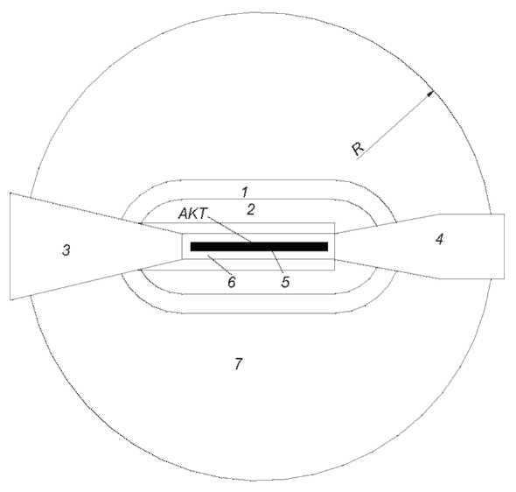

1 – kūginis paviršius; 2 – vidinė horizontalioji plokštuma; 3 – prieigų paviršius; 4 – kilimo plokštuma; 5 – KTT; 6 – pereinamoji plokštuma; 7 – išorinė horizontalioji plokštuma.

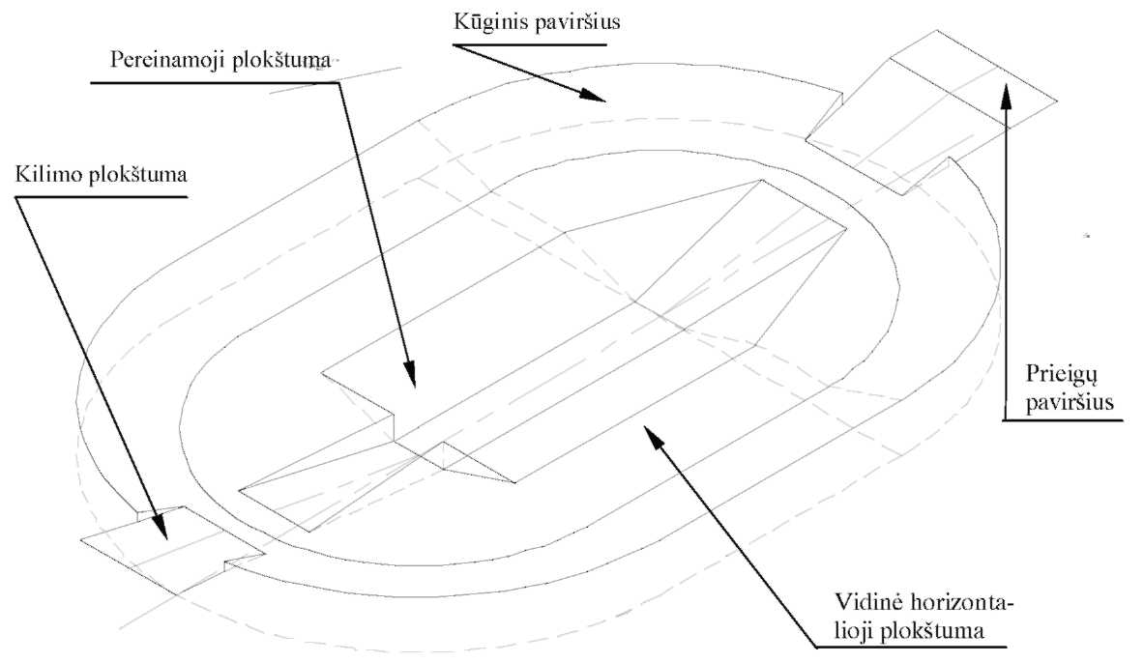

_________________
Kliūčių ženklinimo tvarkos aprašo
2 priedas

KLIŪTIS RIBOJANČIŲ PLOKŠTUMŲ (PAVIRŠIŲ) DYDŽIAI IR NUOLYDŽIAI, KAI KTT NAUDOJAMAS ORLAIVIAMS TŪPTI

Plokštumos (paviršiai) ir dydžiaia | KTT klasifikacija
Plokštumos (paviršiai) ir dydžiaia | Neįrengtas KTT |  |  |  | Netikslaus tūpimo KTT |  |  | Tikslaus tūpimo KTT
Plokštumos (paviršiai) ir dydžiaia |  |  |  |  |  |  |  | I kategorija |  | II arba III kategorija
Plokštumos (paviršiai) ir dydžiaia | KTT kategorijos skaičius
Plokštumos (paviršiai) ir dydžiaia | 1 | 2 | 3 | 4 | 1,2 | 3 | 4 | 1,2 | 3,4 | 3,4
1 | 2 | 3 | 4 | 5 | 6 | 7 | 8 | 9 | 10 | 11
Kūginis paviršius
Nuolydis, % | 5 | 5 | 5 | 5 | 5 | 5 | 5 | 5 | 5 | 5
Aukštis, m | 35 | 55 | 75 | 100 | 60 | 75 | 100 | 60 | 100 | 100
Vidinė horizontalioji plokštuma
Aukštis, m | 45 | 45 | 45 | 45 | 45 | 45 | 45 | 45 | 45 | 45
Spindulys, m | 2000 | 2500 | 4000 | 4000 | 3500 | 4000 | 4000 | 3500 | 4000 | 4000
Vidinis prieigų paviršius
Plotis, m | – | – | – | – | – | – | – | 90 | 120e | 120e
Atstumas nuo slenksčio, m | – | – | – | – | – | – | – | 60 | 60 | 60
Ilgis, m | – | – | – | – | – | – | – | 900 | 900 | 900
Nuolydis, % | – | – | – | – | – | – | – | 2,5 | 2 | 2
Prieigų paviršius
Vidinės ribos ilgis, m | 60 | 80 | 150 | 150 | 150 | 300 | 300 | 150 | 300 | 300
Atstumas nuo slenksčio, m | 30 | 60 | 60 | 60 | 60 | 60 | 60 | 60 | 60 | 60
Išsiskyrimas (į kiekvieną pusę), % | 10 | 10 | 10 | 10 | 15 | 15 | 15 | 15 | 15 | 15
Pirmasis sektorius
Ilgis, m | 1600 | 2500 | 3000 | 3000 | 2500 | 3000 | 3000 | 3000 | 3000 | 3000
Nuolydis, % | 5 | 4 | 3,33 | 2,5 | 3,33 | 2 | 2 | 2,5 | 2 | 2
Antrasis sektorius
Ilgis, m | – | – | – | – | – | 3600b | 3600b | 12000b | 3600b | 3600b
Nuolydis, % | – | – | – | – | – | 2,5 | 2,5 | 3 | 2,5 | 2,5
Horizontalusis sektorius
Ilgis, m | – | – | – | – | – | 8400b | 8400b | – | 8400b | 8400b
Bendras ilgis, m | – | – | – | – | – | 15000 | 15000 | 15000 | 15000 | 15000
Pereinamoji plokštuma
Nuolydis, % | 20 | 20 | 14,3 | 14,3 | 20 | 14,3 | 14,3 | 14,3 | 14,3 | 14,3
Vidinė pereinamoji plokštuma
Nuolydis, % | – | – | – | – | – | – | – | 40 | 33,3 | 33,3
Nutraukto tūpimo plokštuma
Vidinės ribos ilgis, m | – | – | – | – | – | – | – | 90 | 120e | 120e
Atstumas nuo slenksčio, m | – | – | – | – | – | – | – | c | 1800d | 1800d
Išsiskyrimas (į kiekvieną pusę), % |  |  |  |  |  |  |  | 10 | 10 | 10
Nuolydis, % | – | – | – | – | – | – | – | 4 | 3,33 | 3,33

a – visi matmenys pateikti horizontalioje plokštumoje;
b – kintantis dydis;
c – atstumas iki skrydžių juostos galo;
d – atstumas iki skrydžių juostos galo arba iki KTT galo, priklausomai nuo to, kuris atstumas mažesnis;
e – kai kategorijos raidė F, plotis didinamas iki 140 m.

_________________

Kliūčių ženklinimo tvarkos aprašo
3 priedas

KLIŪTIS RIBOJANČIŲ PLOKŠTUMŲ DYDŽIAI IR NUOLYDŽIAI, KAI KTT NAUDOJAMAS ORLAIVIAMS KILTI

Plokštuma ir dydžiai a | KTT kategorijos skaičius
Plokštuma ir dydžiai a | 1 | 2 | 3 arba 4
1 | 2 | 3 | 4
Kilimo plokštuma
Apatinės ribos ilgis, m | 60 | 80 | 180
Atstumas nuo kilimo ir tūpimo tako galob, m | 30 | 60 | 60
Išsiskyrimas (į kiekvieną pusę), % | 10 | 10 | 12,5
Galutinis plotis, m | 380 | 580 | 1200, 1800c
Ilgis, m | 1600 | 2500 | 15000
Nuolydis, % | 5 | 4 | 2d

a – visi matmenys pateikti horizontalioje plokštumoje;
b – kilimo plokštuma prasideda nuo laisvosios juostos galo, jeigu ji ilgesnė už nurodytą atstumą
c – 1800 m, kai skrydžio pagal prietaisus arba vizualaus skrydžio nakties metu kryptis kinta daugiau kaip 15°;
d – jeigu nė vienas iš objektų nesiekia kilimo plokštumos, kurios nuolydis 2 %, naujus objektus reikia riboti plokštuma, kurios nuolydis 1,6 %.

_________________
Kliūčių ženklinimo tvarkos aprašo
4 priedas

KLIŪČIŲ ŽENKLINIMAS

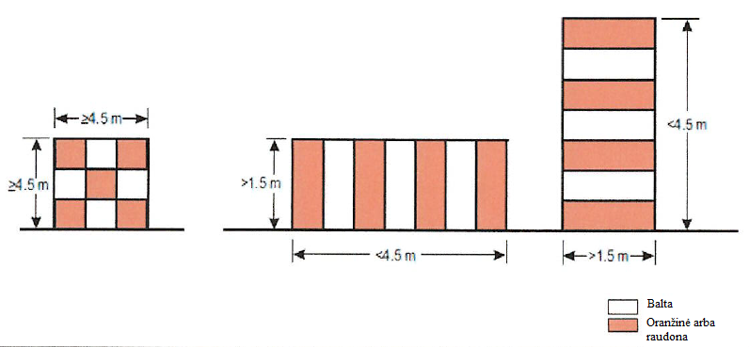
Pagrindiniai ženklinimo šablonai
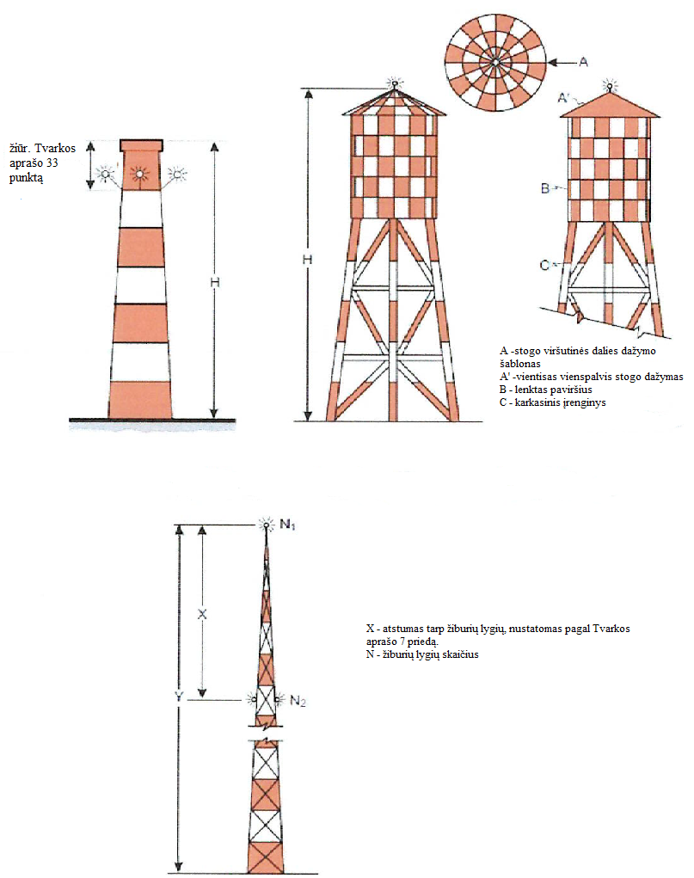
Aukštų statinių ženklinimo pavyzdžiai
_________________

Kliūčių ženklinimo tvarkos aprašo
5 priedas

ŽENKLINIMO JUOSTŲ PLOTIS

Kliūties aukštis, m |  | Juostos plotis, m
daugiau kaip | ne didesnis kaip
1,5 | 210 | 1/7 kliūties | aukščio
210 | 270 | 1/9 | “
270 | 330 | 1/11 | “
330 | 390 | 1/13 | “
390 | 450 | 1/15 | “
450 | 510 | 1/17 | “
510 | 570 | 1/19 | “
570 | 630 | 1/21 | “

Pastaba. Juostų plotis turi būti vienodas.

_________________
Kliūčių ženklinimo tvarkos aprašo
6 priedas

KLIŪČIŲ ŽENKLINIMO ŽIBURIŲ CHARAKTERISTIKOS
6-1 lentelė

Žiburio tipas | Spalva | Signalo tipas (mirksnių dažnis) | Pikinis intensyvumas (cd) pagal numatytą fono ryškumą(b) |  |  | Šviesos paskirsty-mas
Žiburio tipas | Spalva | Signalo tipas (mirksnių dažnis) | Diena  (daugiau kaip 500 cd/m2) | Prieblanda  (50–500 cd/m2) | Naktis  (mažiau kaip 50 cd/m2) | Šviesos paskirsty-mas
Žemo intensyvumo A tipo (nejudanti kliūtis) | Raudona | Pastovaus švytėjimo | N/A | N/A | 10 | 6-2 lentelė
Žemo intensyvumo B tipo (nejudanti kliūtis) | Raudona | Pastovaus švytėjimo | N/A | N/A | 32 | 6-2 lentelė
Žemo intensyvumo C tipo (judanti kliūtis) | Geltona/ Mėlyna(a) | Mirksintis (60–90 fpm) | N/A | 40 | 40 | 6-2 lentelė
Žemo intensyvumo D tipo (kelrodis automobilis) | Geltona | Mirksintis (60–90 fpm) | N/A | 200 | 200 | 6-2 lentelė
Žemo intensyvumo E tipo | Raudona | Mirksintis(c) | N/A | N/A | 32 | 6-2 lentelė  (B tipas)
Vidutinio intensyvumo A tipo | Balta | Mirksintis (20–60 fpm) | 20000 | 20000 | 2000 | 6-3 lentelė
Vidutinio intensyvumo B tipo | Raudona | Mirksintis (20–60 fpm) | N/A | N/A | 2000 | 6-3 lentelė
Vidutinio intensyvumo C tipo | Raudona | Pastovaus švytėjimo | N/A | N/A | 2000 | 6-3 lentelė
Aukšto intensyvumo A tipo | Balta | Mirksintis (40–60 fpm) | 200000 | 20000 | 2000 | 6-3 lentelė
Aukšto intensyvumo B tipo | Balta | Mirksintis (40–60 fpm) | 100000 | 20000 | 2000 | 6-3 lentelė

a) Žr. 52 punktą.
b) Mirksintiems žiburiams efektyvaus intensyvumo reikšmės nustatytos Tarptautinės civilinės aviacijos organizacijos (DOC 9157) Aerodromų projektavimo vadovo 4 dalyje.
c) Mirksinčių žiburių dažnis ant vėjo jėgainės bokšto ir gondolos turi būti vienodas –
fpm kartų per minutę.

KLIŪČIŲ ŽENKLINIMO ŽEMO INTENSYVUMO ŽIBURIŲ ŠVIESOS PASKIRSTYMAS
6-2 lentelė

Žiburio tipas | Minimalus  intensyvumas(a) | Maksimalus  intensyvumas(a) | Spindulio sklaida vertikalioje plokštumoje(f)
Žiburio tipas | Minimalus  intensyvumas(a) | Maksimalus  intensyvumas(a) | Spindulio sklaidos minimalus kampas | Intensyvumas
A tipas | 10 cd(b) | N/A | 10° | 5cd
B tipas | 32 cd(b) | N/A | 10° | 16cd
C tipas | 40 cd(b) | 400 cd | 12°(d) | 20cd
D tipas | 200 cd(c) | 400 cd | N/A(e) | N/A

Pastaba. Šioje lentelėje nenurodyti horizontalūs sklaidos kampai horizontalioje plokštumoje. Pagal Tvarkos aprašo 51 punktą kliūties ženklinimo žiburiais zona turi būti 360°, todėl bendras žiburių skaičius priklausys nuo kiekvieno žiburio horizontalaus sklaidos kampo, taip pat ir nuo kliūties formos.

(a) 360° horizontalioje plokštumoje. Mirksintiems žiburiams efektyvaus intensyvumo reikšmės nustatytos Tarptautinės civilinės aviacijos organizacijos (DOC 9157) Aerodromų projektavimo vadovo 4 dalyje.
(b) Tarp 2 ir 10° vertikalioje plokštumoje. Aukštėjimo kampai vertikalioje plokštumoje nustatomi horizontalios plokštumos atžvilgiu, jei žiburys įrengiamas paviršiaus lygyje.
(c) Tarp 2 ir 20° vertikalioje plokštumoje. Aukštėjimo kampai vertikalioje plokštumoje nustatomi horizontalios plokštumos atžvilgiu, jei žiburys įrengiamas paviršiaus lygyje.
(d) Pikinis intensyvumas turi būti pasiekiamas prie 2,5° vertikalaus kampo.
(e) Pikinis intensyvumas turi būti pasiekiamas prie 17° vertikalaus kampo.
(f) Spindulio sklaidos kampas nustatomas kaip kampas tarp horizontalios plokštumos ir krypties, dėl kurios intensyvumo reikšmės viršija nurodytas stulpelyje „intensyvumas“.

KLIŪČIŲ ŽENKLINIMO VIDUTINIO IR AUKŠTO INTENSYVUMO ŽIBURIŲ ŠVIESOS PASKIRSTYMAS PAGAL 6-1 LENTELĖS ETALONINIUS INTENSYVUMO RODIKLIUS
6-3 lentelė

Intensy-vumo etalo-nas | Minimalūs reikalavimai |  |  |  |  | Rekomendacijos
Intensy-vumo etalo-nas | Vertikalus peraukštėjimo kampas(b) |  |  | Spindulio sklaidos vertikalus kampas(c) |  | Vertikalus peraukštėjimo kampas(b) |  |  | Spindulio sklaidos vertikalus kampas(c)
Intensy-vumo etalo-nas | 0° |  | -1° |  |  | 0° | -1° | -10°
Intensy-vumo etalo-nas | Minima-lus vidu-tinis in-tensy-vumas(a) | Minima-  lus inten-syvumas(a) | Minima-  lus inten-syvumas(a) | Spin-dulio sklai-dos minima-lus kampas) | Intensy-vumas(a) | Maksima-  lus inten-syvumas(a) | Maksima-lus intensy-vumas(a) | Maksima-lus intensy-vumas(a) | Spindu-lio sklaidos maksi-malus kampas | Intensyvu-mas(a)
200000 | 200000 | 150000 | 75000 | 3° | 75000 | 250000 | 112500 | 7500 | 7° | 75000
100000 | 100000 | 75000 | 37500 | 3° | 37500 | 125000 | 56250 | 3750 | 7° | 37500
20000 | 20000 | 15000 | 7500 | 3° | 7500 | 25000 | 11250 | 750 | N/A | N/A
2000 | 2000 | 1500 | 750 | 3° | 750 | 2500 | 1125 | 75 | N/A | N/A

Pastaba. Šioje lentelėje nenurodyti horizontalūs sklaidos kampai horizontalioje plokštumoje. Pagal Tvarkos aprašo 51 punktą kliūties ženklinimo žiburiais zona turi būti 360°, todėl bendras žiburių skaičius priklausys nuo kiekvieno žiburio horizontalaus sklaidos kampo, taip pat ir nuo kliūties formos.

(a) 360° horizontalioje plokštumoje. Mirksintiems žiburiams efektyvaus intensyvumo reikšmės nustatytos Tarptautinės civilinės aviacijos organizacijos (DOC 9157) Aerodromų projektavimo vadovo 4 dalyje.
(b) Aukštėjimo kampai vertikalioje plokštumoje nustatomi horizontalios plokštumos atžvilgiu, jei žiburys įrengiamas paviršiaus lygyje.
(c) Spindulio sklaidos kampas nustatomas kaip kampas tarp horizontalios plokštumos ir krypties, dėl kurios intensyvumo reikšmės viršija nurodytas stulpelyje „intensyvumas“.

KLIŪČIŲ ŽENKLINIMO AUKŠTO INTENSYVUMO ŽIBURIŲ ĮRENGIMO KAMPAI

6-4 lentelė

Žiburio aukštis virš žemės paviršiaus |  | Pikinio intensyvumo žiburio kampas horizontalės atžvilgiu
Daugiau | Neviršija | Pikinio intensyvumo žiburio kampas horizontalės atžvilgiu
151 m |  | 0°
122 m | 151 m | 1°
92 m | 122 m | 2°
 | 92 m | 3°

Kliūčių ženklinimo tvarkos aprašo
7 priedas

ŽIBURIŲ IŠDĖSTYMAS ANT KLIŪČIŲ

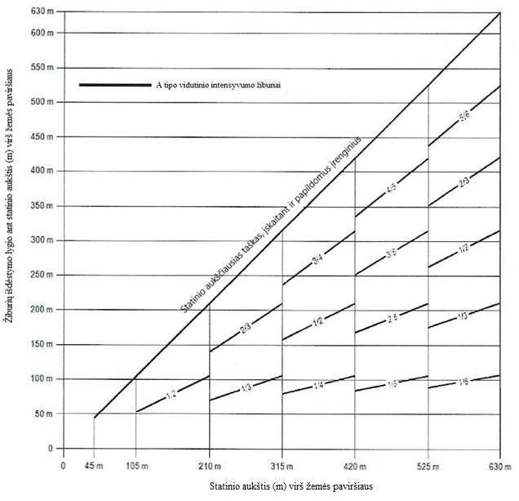
Pastaba. Aukšto intensyvumo kliūčių ženklinimo žiburius rekomenduojama įrengti ant statinių, kurių aukštis virš žemės paviršiaus daugiau kaip 150 m. Naudojant vidutinio intensyvumo žiburius būtina taip pat atlikti ženklinimą dienos ženklais.

Kliūčių ženklinimo mirksinčiais A tipo vidutinio intensyvumo baltos spalvos žiburiais sistema

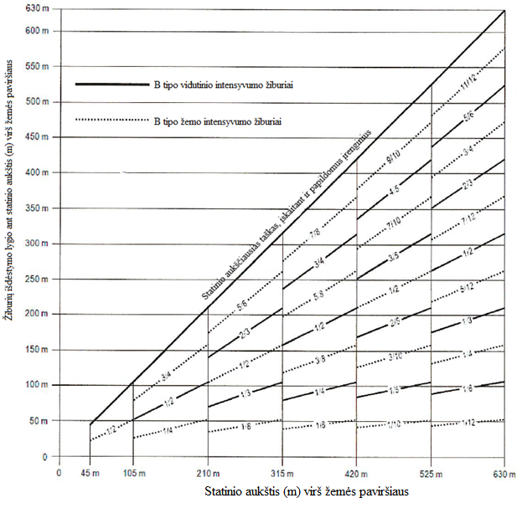
Pastaba. Tik naudojant nakties metu.

Kliūčių ženklinimo mirksinčiais B tipo vidutinio intensyvumo raudonos spalvos žiburiais sistema
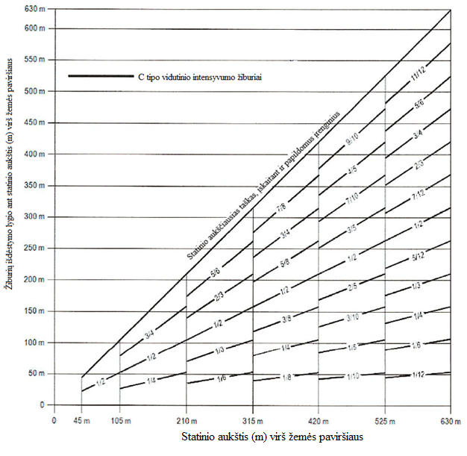
Pastaba. Tik naudojant nakties metu.

Kliūčių ženklinimo pastovaus spinduliavimo C tipo vidutinio intensyvumo raudonos spalvos žiburiais sistema

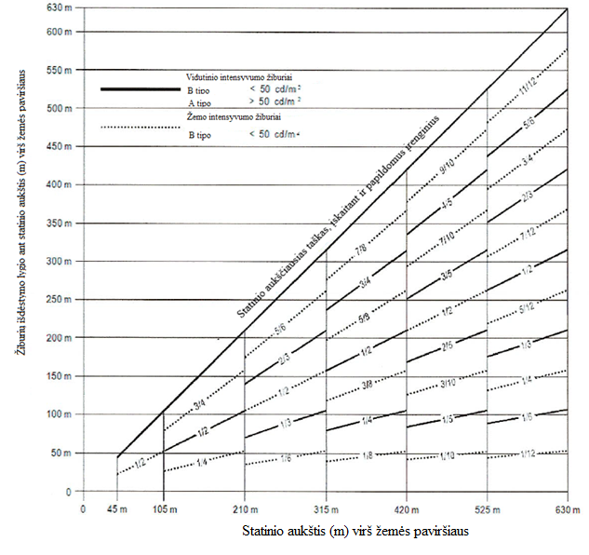
Pastaba. Aukšto intensyvumo kliūčių ženklinimo žiburius rekomenduojama įrengti ant statinių, kurių aukštis virš žemės paviršiaus daugiau kaip 150 m. Naudojant vidutinio intensyvumo žiburius būtina taip pat atlikti ženklinimą dienos ženklais.

Kliūčių ženklinimo A, B tipo vidutinio intensyvumo žiburiais sudvejinta sistema

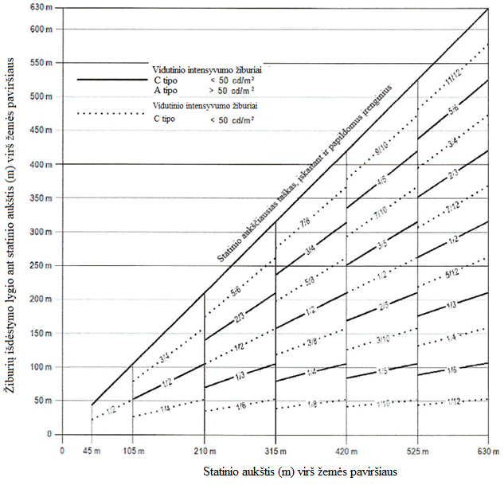
Pastaba. Aukšto intensyvumo kliūčių ženklinimo žiburius rekomenduojama įrengti ant statinių, kurių aukštis virš žemės paviršiaus daugiau kaip 150 m. Naudojant vidutinio intensyvumo žiburius būtina taip pat atlikti ženklinimą dienos ženklais.

Kliūčių ženklinimo A, C tipo vidutinio intensyvumo žiburiais sudvejinta sistema

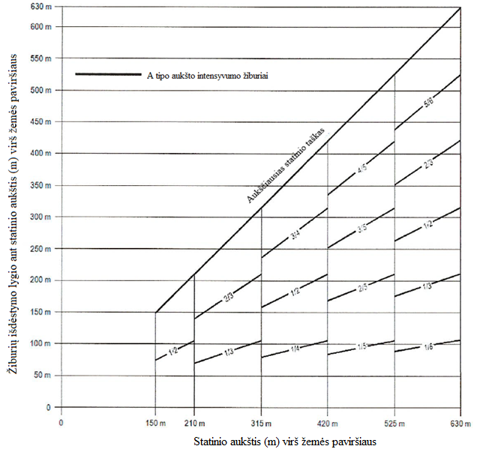

Kliūčių ženklinimo A tipo aukšto intensyvumo mirksinčiais baltos spalvos žiburiais sistema

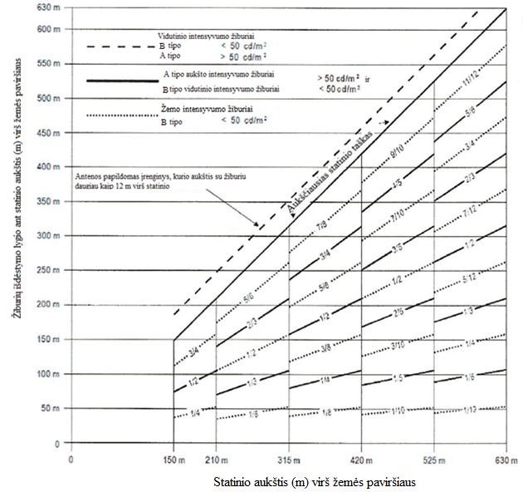
Kliūčių ženklinimas A tipo / B tipo aukšto / vidutinio intensyvumo žiburiais sudvejinta sistema

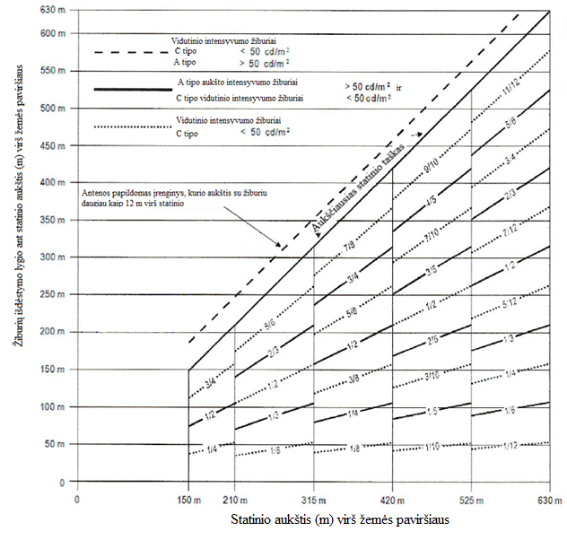
Kliūčių ženklinimas A tipo / C tipo aukšto / vidutinio intensyvumo žiburiais sudvejinta sistema

_________________

Kliūčių ženklinimo tvarkos aprašo
8 priedas

KLIŪČIŲ ŽENKLINIMO ŽIBURIŲ, SUDERINAMŲ SU NAKTINIO MATYMO AKINIAIS, CHARAKTERISTIKOS

1. Kliūtys, ženklinamos su naktinio matymo akiniais (toliau – NVG) suderinamais pastovios šviesos žiburiais:
1.1. Papildomai spinduliuojamos bangos ilgis: nuo 800 iki 900 nm;
1.2. Šviesos intensyvumas: mažiausiai 4 mW/sr;
1.3. Spinduliavimas horizontalioje plokštumoje: 360 laipsnių;
1.4. Spinduliavimas vertikalioje plokštumoje: ne mažiau 10 laipsnių, kai šio vertikalaus spindulio plėtimosi centro ašis yra tarp +4 ir +20 laipsnių.

2. Kliūtys, ženklinamos su NVG suderinamais mirksinčiais žiburiais:
2.1. Papildomai spinduliuojamos bangos ilgis: nuo 800 iki 900 nm.;
2.2. Šviesos intensyvumas: mažiausias aukščiausio žybsnio intensyvumas 246 mW/sr;
2.3. Spinduliavimas horizontalioje plokštumoje: 360 laipsnių;
2.4. Spinduliavimas vertikalioje plokštumoje:
2.4.1. mažiausias spinduliavimo intensyvumas – 600 mW/sr tarp +30 ir -15 laipsnių;
2.4.2. leidžiamas iki 50 % spinduliavimo intensyvumo sumažėjimas sektoriuje tarp +25 ir +30 laipsnių bei sektoriuje tarp -10 iki -15 laipsnių;
2.5. Mirksėjimo dažnis: ne mažiau 30 žybsnių per minutę;
2.6. Visi kliūčių grupės žiburiai turi būti sinchronizuoti tarpusavyje.

3. Kliūtys, ženklinamos suporuotais, su NVG suderinamais ir raudonos, matomos šviesos mirksinčiais žiburiais:
3.1. Bendri reikalavimai yra tokie patys, kaip ir su NVG suderinamų mirksinčių žiburiųų;
3.2. Raudonos matomos šviesos mirksinčio žiburio reikalavimai yra tokie patys, kaip nurodyta Kliūčių ženklinimo tvarkoje, priklausomai nuo reikalingo šviesos intensyvumo;
3.3. Visi kliūčių grupės žiburiai turi būti sinchronizuoti tarpusavyje.
________________
Kliūčių ženklinimo tvarkos aprašo
9 priedas

LIETUVOS RESPUBLIKOS IR RUSIJOS FEDERACIJOS TARPVYRIAUSYBINIUOSE SUSITARIMUOSE NURODYTŲ TRANZITINIŲ TRAUKINIŲ EISMO KORIDORIAI

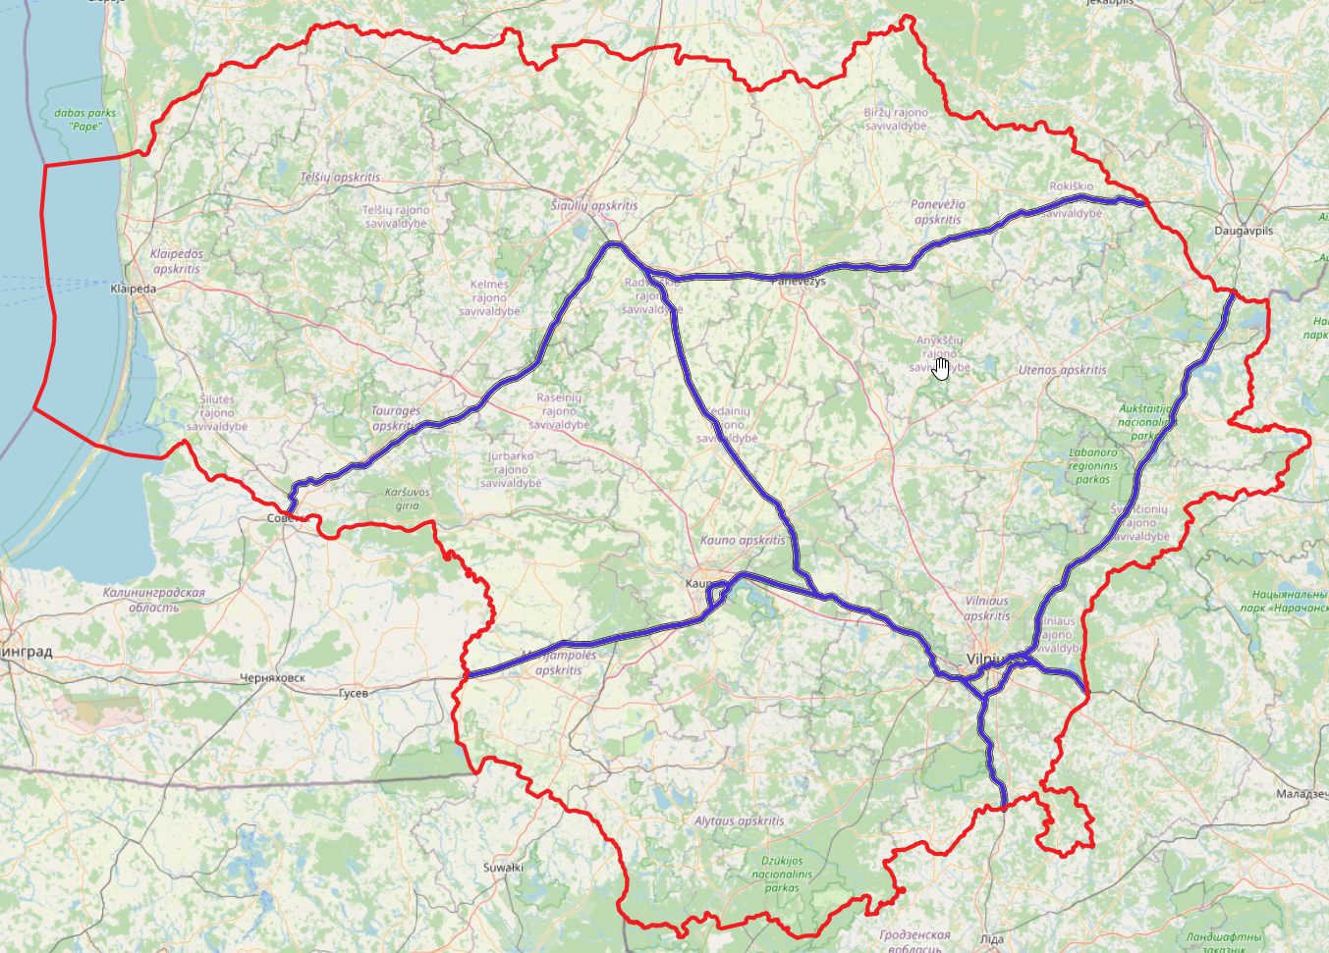

_________
Papildyta priedu:
Nr. 2BE-169, 2024-09-19, paskelbta TAR 2024-09-19, i. k. 2024-16378

Pakeitimai:

1.
Lietuvos transporto saugos administracija, Įsakymas
Nr. 2BE-169, 2024-09-19, paskelbta TAR 2024-09-19, i. k. 2024-16378
Dėl Lietuvos transporto saugos administracijos direktoriaus 2020 m. kovo 26 d. įsakymo Nr. 2BE-109 „Dėl Kliūčių ženklinimo tvarkos aprašo patvirtinimo“ pakeitimo

